Министерство образования Республики Беларусь

Учреждение образования

«Белорусский государственный университет информатики

и радиоэлектроники»

Специальность «Программная инженерия»

Учебная дисциплина «Основы алгоритмизации и программирования»

ОТЧЕТ

по лабораторной работе No4 «Массивы»

Подготовила: Бобровская А.Е.

Студент группы 410902

Проверил: Усенко Ф.В.

Минск 2024

Цель работы: сформировать навыки и умения обработки структурированных типов данных, организованных в виде некоторой линейной последовательности, а также организованных в виде матрицы.

Задание 1: В одномерном массиве, состоящем из n элементов, вычислить максимальный элемент и определить его номер (индекс).

Листинг кода:

#include <iostream>

using namespace std;

int main()

{

int maxindex = 0;

int array[5], maxnumber;

for (int i = 0; i < 5; i++)

{

cin >> array[i];

}

maxnumber = array[0];

for (int i = 1; i < 5; i++)

{

if (maxnumber < array[i])

{

maxnumber = array[i];

maxindex = i;

}

}

cout << "maxnumber: " << maxnumber << endl;

cout << "maxindex: " << maxindex;

return 0;

}

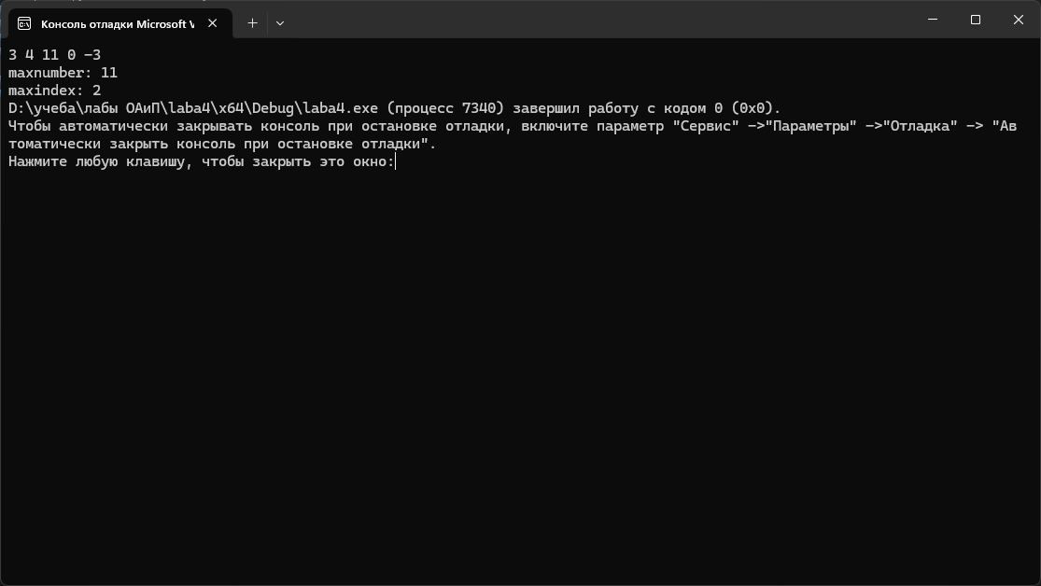

Рисунок 1 – Результат выполнения программы

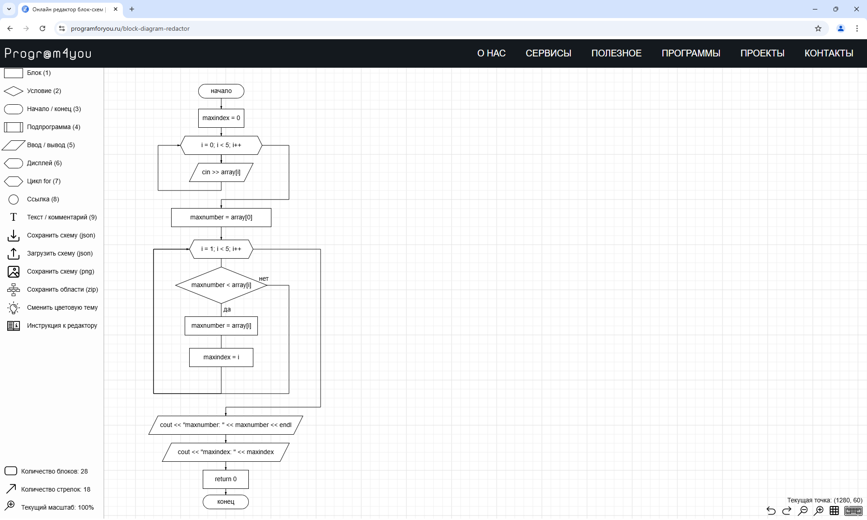

Рисунок 2 – блок-схема

Задание 2: Дан двумерный массив целых чисел.

Найти произведение максимального и минимального элементов.

Листинг кода:

#include <iostream>

#include <cmath>

using namespace std;

int main()

{

int array[2][3];

int i, j;

for (i = 0; i < 2; i++)

{

for (j = 0; j < 3; j++)

{

cin >> array[i][j];

}

}

int max = array[0][0];

for (i = 0; i < 2; i++)

{

for (j = 0; j < 3; j++)

{

if (max < array[i][j])

{

max = array[i][j];

}

}

}

cout << "max number: " << max << endl;

int min = array[0][0];

for (i = 0; i < 2; i++)

{

for (j = 0; j < 3; j++)

{

if (min > array[i][j])

{

min = array[i][j];

}

}

}

cout << "min number: " << min << endl;

int result = min \* max;

cout << "max\*min: " << result;

return 0;

}

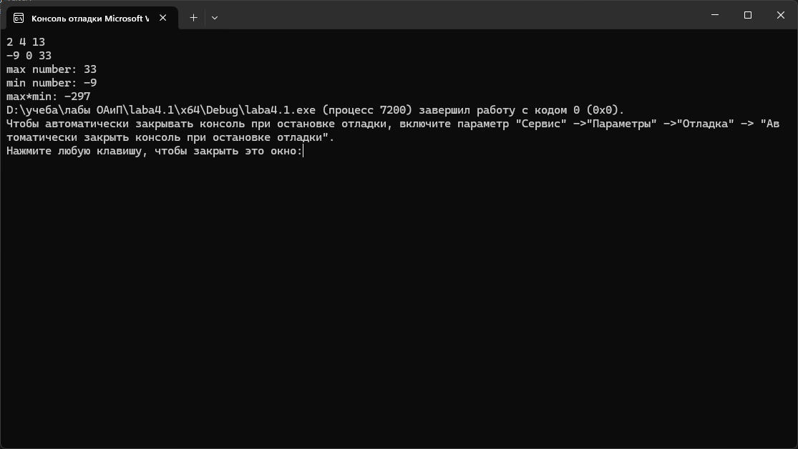

Рисунок 3 – Результат выполнения программы

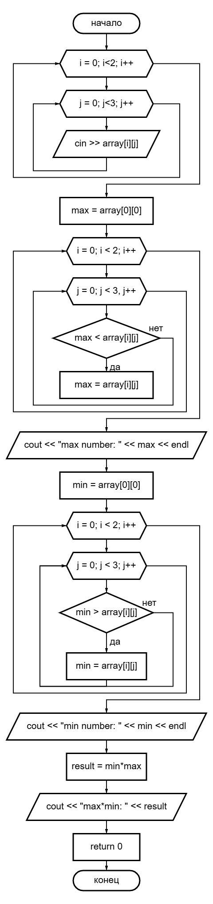

Рисунок 4 – блок схема